图像清晰化

采用基于L0正则化的文本图像去模糊方法，采用图像像素的强度特征和梯度特征作为先验知识的方法，该方法能够有效的利用L0范数正则化来约束文本图像的强度特征，且使用文本图像的梯度特征来保持文本图像的边缘变化情况。

对于L0最小正则化问题，使用了最新高效的半二次分裂方法进行求解，并在半二次分裂中加入了中间变量与交替迭代方法，使得去模糊效果更佳，同时，使用中间变量的像素梯度方法进行模糊核的估计。

初始化：输入模糊图像y；

模糊核初始化为一个粗糙值；

迭代次数i=0;

执行循环体：do

使用半二次分裂方法估计x，并记录a

使用下式估计模糊核

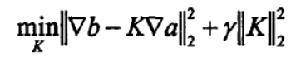

然后，使用先验知识参数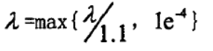

直到迭代次数i大于最大迭代次数imax

输出：模糊核k以及清晰图像x